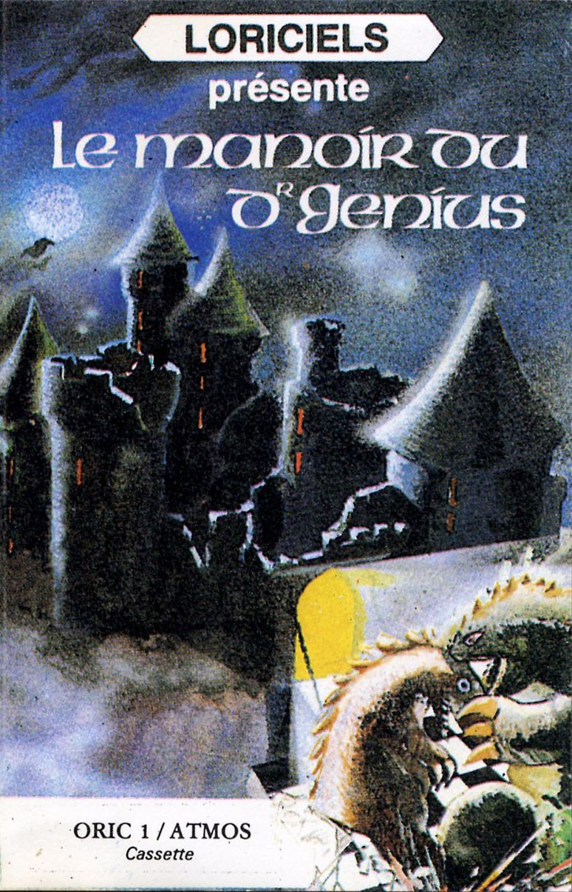

**LE MANOIR DU DR GENIUS**

**/**

**THE MANOR OF DR GENIUS**

Programmé par Laurent BENES

Publié en 1983 par Loriciels

© 83, Loriciels

Version Philips VG5000 en 2021 par

Fred_72

Version Apple ][ (FR/EN) en 2023 par

Antoine Vignau & Olivier Zardini

Brutal Deluxe Software

Brutaldeluxe.fr

Apple ][

64K de MEV

1 lecteur de disquettes

*Ce logiciel n’est pas protégé  
contre la copie*



**INTRODUCTION**

You enter the mansion of the late Dr. Genius, a veritable labyrinth strewn with pitfalls. Will you be able to discover the exit while showing intelligence and insight?

To play, you need an Apple ][ or compatible computer with 64K of RAM. Insert the floppy disk into drive 1 of your Apple ][ and turn on your computer. The game starts on after a few seconds.

To converse with the computer, you must enter orders in 1 or 2 words then press Return. If the game recognizes them, it will act accordingly, hoping that it does not lead to your death!

**LIST OF COMMANDS**

The * commands are specific to the Apple ][ version:

|  |  |  |  |
| --- | --- | --- | --- |
| BED | BLUE | BOOK | BURY |
| CARRY | CASE* | CHEST | CLIMB |
| CLOSE | CODE | DAGGER | DISCOVER |
| DOWN | DROP | EAST (E) | EMPTY |
| ENABLE | ENTER | EXTINGUISH | FAUCET |
| FILL | FIRE | GREEN | GUN |
| HELP | INVENTORY | KEYS | KNIFE |
| LAMP | LIGHT | LIST | LOOK |
| MONSTER | MOVE | NORTH (N) | NOTHING |
| OPEN | PAPER | PASS | PETROL |
| PICK | POT | PUSH | QUIT* |
| READ | REMOVE | REPAIR | SCISSORS |
| SCREWDRIVER | SHUT | SMELL | SNIFF |
| SOUTH (S) | STAIRS | SUIT | TAKE |
| TELEPORTER | TEMPO* | THROW | TITLE |
| TORCH | TURN | TYPE | UP |
| WARN | WATER | WEAR | WEST (W) |
| YELLOW |  |  |  |

**SOLUTION**

For those who are impatient to discover the end of the game, here is its solution:

*ENTER, W, UP, E, TAKE SUIT, W, DOWN, E, E, E, TAKE SCISSOR, N, W, TAKE SCREW, TAKE LAMP, E, N, E, S, E, TAKE FIRE, W, N, W, S, S, E, TAKE PETROL, W, N, N, N, N, LIGHT FIRE, LIGHT LAMP, EXTI FIRE, WEAR SUIT, REPAIR TELE, DROP SCREW, PRESS YELLOW, TAKE KEYS, E, S, W, S, S, S, W, W, W, UP, N, E, N, OPEN CLOSET, THROW SCISSOR, note the code, S, W, S, DOWN, E, E, TYPE CODE.*

**INTRODUCTION**

Vous pénétrez dans le manoir du défunt Dr Genius, véritable labyrinthe semé d’embûches. Saurez-vous découvrir la sortie tout en faisant preuve d’intelligence et de perspicacité ?

Pour jouer, il vous faut un ordinateur Apple ][ ou compatible avec 64k de MEV. Insérez la disquette dans le lecteur 1 de votre Apple ][ et allumez votre ordinateur. Le jeu démarre tout seul au bout de quelques instants.

Pour converser avec l’ordinateur, il faut rentrer les ordres en 1 ou 2 mots puis appuyez sur Return. Si le jeu les reconnait, il agira en conséquence, en espérant que cela ne vous mène pas vers la mort !

**LISTE DES COMMANDES**

Les commandes * sont spécifiques à la version Apple ][ :

|  |  |  |  |
| --- | --- | --- | --- |
| ACTIONNE | ALLUME | APPUIE | ATTENDS |
| AVANCE | BLEU | BRIQUET | CASSE* |
| CISEAU | CLEF | CODE | COFFRE |
| COMBINAISON | COUTEAU | DEPANNE | DESCENDS |
| EAU | ENFILE | ENFONCE | ENLEVE |
| ENTRE | ESCALIER | EST (E) | ETEINS |
| FERME | GRIMPE | INVENTAIRE | JETTE |
| LAMPE | LANCE | LIS | LISTE |
| LIT | LIVRE | MONSTRE | MONTE |
| NORD (N) | OUEST (O) | OUVRE | PAPIER |
| PASSE | PETROLE | PISTOLET | PLACARD |
| POIGNARDE | PORTE | POSE | POT |
| PRENDS | QUITTER* | RAMASSE | REGARDE |
| REMPLIS | RENIFLE | RENTRE | REPARE |
| RETOURNE | RIEN | ROBINET | ROUGE |
| SENS | SUD (S) | TELEPORTEUR | TEMPO* |
| TITRE | TORCHE | TOURNE | VERT |
| VIDE |  |  |  |

**SOLUTION**

Pour les plus impatients à découvrir la fin du jeu, voici sa solution :

*ENTRE, O, MONT, E, PREN COMBI, O, DESC, E, E, E, PREN CISEAU, N, O, PREN TOUR, PREN LAMP, E, N, E, S, E, PREN BRIQ, O, N, O, S, S, E, PREN PETRO, O, N, N, N, N, ALLU BRIQ, ALLU LAMP, ETEI BRIQ, ENFI COMBI, REPARE TELE, POSE TOURN, APPUI ROUG, PREN CLEF, E, S, O, S, S, S, O, O, O, MONT, N, E, N, OUVR PLAC, LANC CISE, notez le code, S, O, S, DESC, E, E, RENTR CODE.*